CHARTE GRAPHIQUE
POUR LA CONCEPTION DU TUTORIELS

Objet
Cette note décline les différents éléments graphiques utilisés pour le développement du tutoriel dans Storyline.
- Polices utilisées

- Gotham Narrow book
ABCDEFGHIJKLMNOPQRSTUVWXYZ
abcdefghijklmnopqrstuvwxyz
- Gotham Medium
ABCDEFGHIJKLMNOPQRSTUVWXYZ
abcdefghijklmnopqrstuvwxyz

Gotham Bold
ABCDEFGHIJKLMNOPQRSTUVWXYZ
abcdefghijklmnopqrstuvwxyz

- Template
720 px
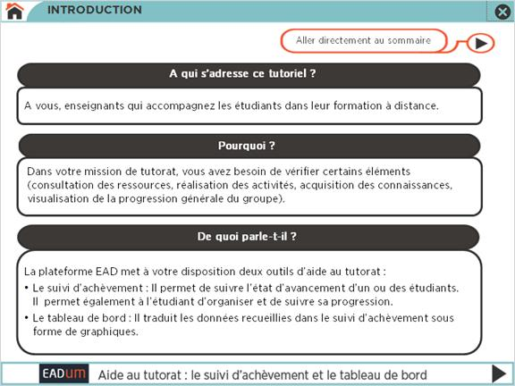
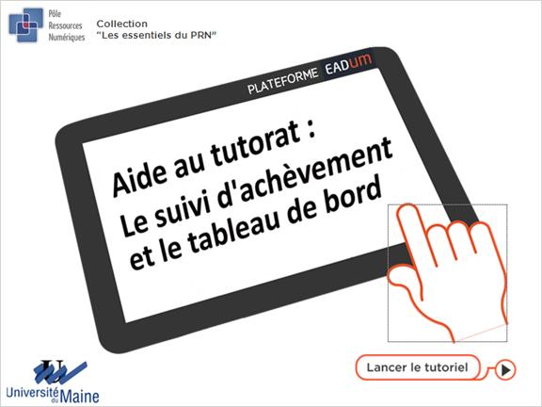
30 px
30 px
540 px

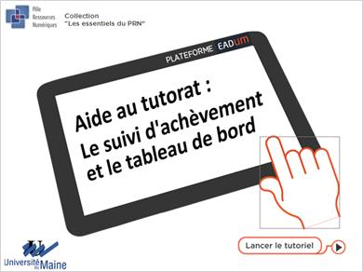  Gotham Bold 12  RGB (53, 53, 53)  Gotham Medium 10  RGB (53, 53, 53) | 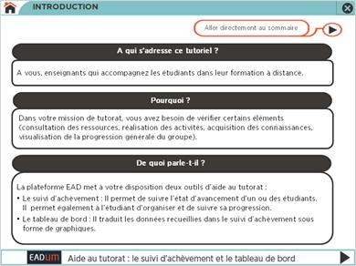  Gotham Narrow Book 10.5  RGB (53, 53, 53)  Gotham Narrow Book 12  RGB (0, 0, 0)
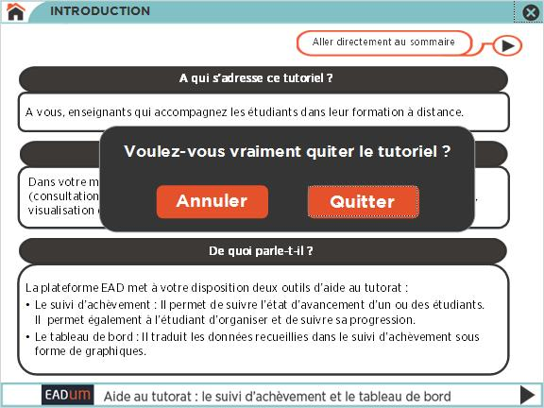  Gotham Bold 18  RGB (255, 255, 255)  Gotham Bold 16  RGB (255, 255, 255) | 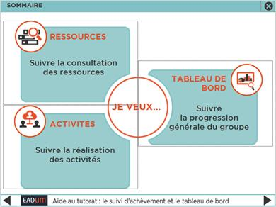  Gotham Medium 16  RGB (53, 53, 53)  Gotham Bold 16  RGB (229, 81, 43)
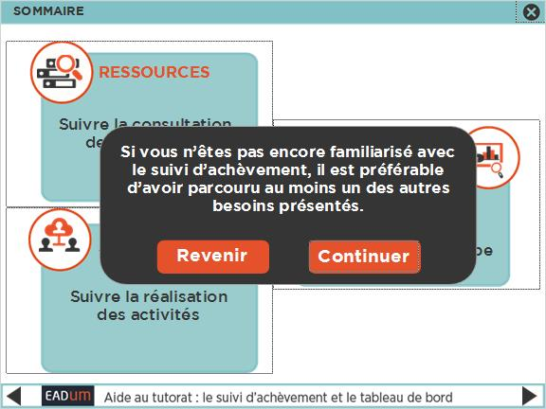  Gotham Bold 18  RGB (255, 255, 255)  Gotham Bold 16  RGB (255, 255, 255) | 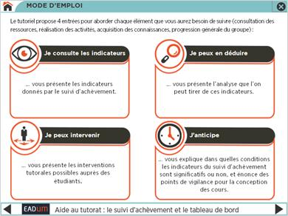  Gotham Bold 11  RGB (255, 255, 255)
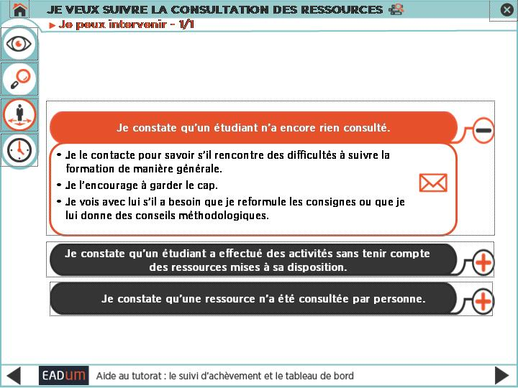  Gotham Medium 12  RGB (229, 81 , 43)  Gotham Narrow Book 12  RGB (255, 255, 255)  Gotham Narrow Book 12  RGB (0, 0, 0) | 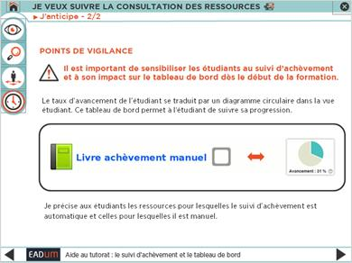  Gotham Bold 12  RGB (229, 81, 43)  Gotham Bold 12  RGB (229, 81, 43)

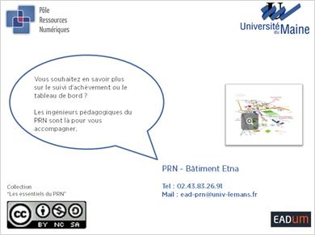
Gotham Narrow Book 12
RGB (53, 53, 53)

Gotham Narrow Book 14
RGB (71, 104, 157)

- Pictogrammes : icônes 30px / 30px (disponibles en .ai et .svg)
Pictogrammes utilisés :
Pictogramme | Visuel
Je veux vérifier...
Je peux en déduire...
Je peux intervenir...
J'anticipe...
Ressource
Test
Activité
Visualisation TDB
Pictos EAD/moodle
Mail 1
Mail 2

Boutons de navigation : | Visuel
Suivant
Précédent
Home

- Eléments graphiques des diapositives et des calques (diponibles en .ai ou .png)
Image | visuel
Tablette + main de la diapo d’entrée du tutoriel | 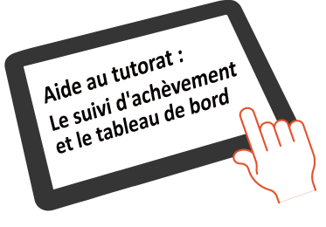
Bouton lancer le tutoriel de la diapo d’entrée
Bouton sommaire de la diapo d’introduction
Bandeau haut diapos introduction et mode d’emploi
Bandeau haut diapo sommaire
Bloc de liste déroulante non déroulé
Bloc de liste déroulante déroulé
Bloc de liste simple
Masque de diapositive des contenus | 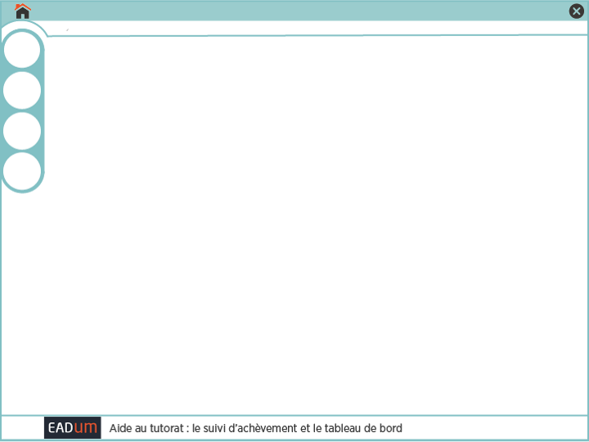
Image de la diapositive sommaire | 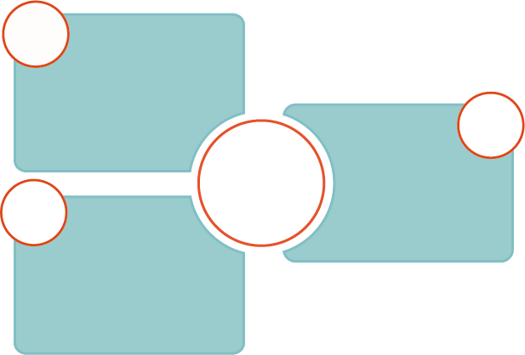
Images de la diapo mode d’emploi

